وزارة التعليم  إدارة التعليم بمنطقة  مدرسة : |  |  |  |  |  |  | الصف : الأول المتوسط  المادة : رياضيات  الزمن : ساعتان و نصف  التاريخ : / / 144هـ
اختبار نهائي الفصل الدراسي الثاني ( الدور الأول ) للعام الدراسي 1447هـ
الدرجة  رقما |  | الدرجة  كتابة |  |  | المصحح |  |  | المراجع
الدرجة  رقما | 40 | الدرجة  كتابة |  |  | التوقيع |  |  | التوقيع
الاسم : | رقم الجلوس :

22 درجة
السؤال الأول / اختر الإجابة الصحيحة لما يلي :
1/ 40% من 70
أ) 20 | ب) 28 | جـ) 25 | د) 26
2/ العدد الذي يساوي 50% من 6
أ) 2 | ب) 4 | جـ) 3 | د) 7
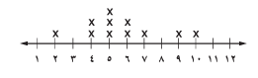

3/ من الشكل المجاور ، تتجمع البيانات بين :

أ ) 4 و 7 | ب) 2 و 10 | جـ) 7 و 9 | د) 2 و 8
4/ تستعمل فيه الأعمدة لتمثيل تكرارات البيانات العددية المنظمة في فئات :

أ ) المدرج التكراري | ب) التمثيل بالأعمدة | جـ) التمثيل بالنقاط | د) التمثيل بالخطوط
5/ هو مجموعة كل النواتج الممكنة في تجربة احتمالية :

أ ) مبدأ العد الأساسي | ب) فضاء العينة | جـ) الرسم الشجري | د) الحادثة
6/ عدد النواتج الممكنة عند إلقاء قطعة نقود ومكعب أرقام :
أ) 12 | ب) 8 | جـ) 10 | د) 7
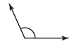

7/ تصنف الزاوية في الشكل المجاور بأنها زاوية :

أ) قائمة | ب) منفرجة | جـ) حادة | د) مستقيمة
8/ مجموع قياس الزاويتين المتتامتان يساوي :

أ) 270 ˚ | ب) 180 ˚ | جـ) 90 ˚ | د) 100 ˚
9/ أيّ شكل مما يأتي يمثل مضلعًا منتظمًا ؟

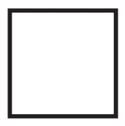  أ) | 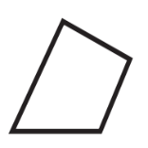  ب) | 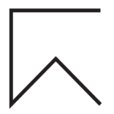  جـ) | 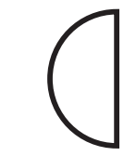  د)
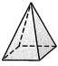

10/ ما اسم الشكل المجاور ؟

أ) منشور ثلاثي | ب) هرم رباعي | جـ) متوازي مستطيلات | د) هرم ثلاثي
11/ الرسم الذي يعرض البيانات على هيئة أجزاء من الكل في الدائرة يسمى :

أ) القطاعات الدائرية | ب) شكل ثلاثي الأبعاد | جـ) تمثيل بالأعمدة | د) التمثيل بالخطوط
12/ شكل رباعي فيه ضلعان متوازيان فقط يسمى :

أ) المعين | ب) متوازي الأضلاع | جـ) المربع | د) شبه منحرف
13/ تـكرار مضلعات بنمط معين بحيث تغطي منطقة ما دون تداخل أو فراغات يسمى :

أ) التبليط | ب) قطع مستقيمة متطابقة | جـ) قطاع دائري | د) المظلع المنتظم
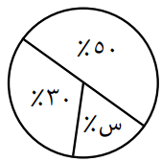

14/ قيمة ( س ) في التمثيل المجاور تساوي :

أ) 10% | ب) 80% | جـ) 20% | د) 60%
15/ المنشور الثلاثي هو منشور قاعدته :

أ) مربعة الشكل | ب) دائرية الشكل | جـ) مثلثة الشكل | د) لا شيء مما ذكر
16/ المجسم الذي له رأس واحد و قاعدته دائرية هو :

أ) الاسطوانة | ب) المخروط | جـ) المنشور | د) المكعب
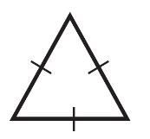

17/ يصنّف المثلث المجاور بحسب أضلاعه و زواياه :

أ) مختلف الأضلاع  قائم الزاوية | ب) متطابق الأضلاع  حاد الزوايا | جـ) متطابق الضلعين  حاد الزوايا | د) متطابق الأضلاع  منفرج الزاوية
18/ النقطة التي تقع في منتصف الدائرة تسمى :

أ) مركز الدائرة | ب) نصف القطر | جـ) محيط الدائرة | د) قطر الدائرة
19/ مساحة مثلث قاعدته 4سم و ارتفاعه 8 سم هي :

أ) 8 سم² | ب) 16 سم² | جـ) 12 سم² | د) 10 سم²
20/ مساحة الدائرة :

أ) م = ط نق² | ب) م = نق | جـ) م = ط نق ع | د) م = ق ع
21/ مجموع قياسات زوايا الشكل الرباعي يساوي :

أ) 360 ˚ | ب) 180 ˚ | جـ) 270 ˚ | د) 400 ˚
22/ حجم منشور رباعي أبعاده : 5 سم ، 4 سم ، 3 سم يساوي :
أ) 20 سم³ | ب) 60 سم³ | جـ) 15 سم³ | د) 12 سم³

10 درجات
السؤال الثاني / ضع علامة ( ✓ ) أمام العبارة الصحيحة وعلامة ( ✘ ) أمام العبارة الخاطئة :
1- | الحادثة هي ناتج واحد أو مجموعة نواتج
2- | الزاويتان المتكاملتان مجموع قياسهما 90 ˚
3- | إذا كان احتمال تساقط الامطار ليوم غد هو 40% فإن احتمال عدم تساقطها هو 60%
4- | الخصم هو القيمة التي تُخصم من السعر الأصلي
5- | يصنف المضلع التالي بحسب أضلاعه انه مضلع عشاري
6- | القطر هو المسافة بين نقطتين على الدائرة مرورًا بالمركز
7- | الكرة مجسم ليس لها أوجه ولا رؤوس ولا أحرف
8- | إذا تشابه شكلان فإن أضلاعهما المتناظرة متطابقة
9- | يتعامل الإحصاء مع جمع البيانات و تنظيمها و تفسيرها
10- | الشكل المركب هو شكل مكون من مثلثات و أشكال رباعية و أنصاف دوائر و أشكال أخرى ثنائية الأبعاد

8 درجات
السؤال الثالث :

( أ )- احسب المتوسط الحسابي و الوسيط و المنوال و المدى للبيانات الموضحة بالجدول المقابل ؟
الفريق | عدد مرات الفوز
أ | 10
ب | 4
ج | 6
د | 4

المتوسط الحسابي =
الوسيط =
المنوال =
المدى =

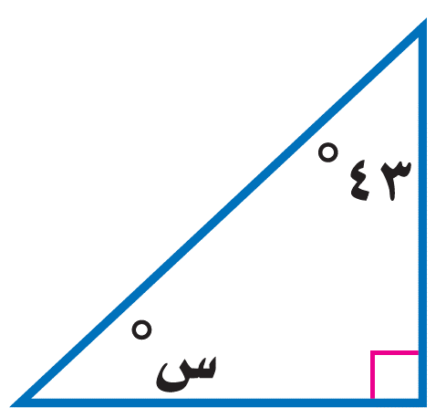
( ب )- أوجد قياس الزاوية المجهولة س° في الشكل التالي :

( ج )- أوجد حجم الشكل التالي :
3 م
5 م

انتهت الأسئلة خالد
بسم الله الرحمن الرحيم
المملكة العربية السعودية  وزارة التربية والتعليم  إدارة التربية والتعليم بمنطقة ..............  مدرسة ................ المتوسطة | اختبار الفصل الدراسي الثاني ( الدور الأول ) | المـادة : رياضيات  الصف : الأول المتوسط  الزمن : سـاعتــان ونصف

اسم الطالب : | الدرجة :
اسم الطالب : | الدرجة : | 30
السؤال الأول : ا~ اختر الإجابة الصحيحة لكل فقرة مما يلي :
1) البيانات ﺫ5 , 45 , 51 , 45 , 48, 56 , 50 تمثل عدد زائري أحد المتاحف على مدى سبعة أيام الوسيط هو :
 | ا~ 45 |  | ب~ 50 |  | <~ 11 |  | د~ 56
ذ ) في تجربة إلقاء مكعبي أرقام 20 مرة ظهر العدد 1 مرتين والعدد 5 أربع مرات الاحتمال التجريبي لظهور العدد 5 هو :
 | ا~ 16 ﺔ | ب~ 18 ﺔ |  |  | <~ ۲0 ﺔ |  | د~ ۲۲ ﺔ
3) باستخدام مبدأ العد الأساسي فإن عدد النواتج الممكنة لاختيار 3 طلاب من 6 مرشحين لمسابقة حفظ القرآن هو :
 | ا~ 18 |  | ب~ ۲7 | <~ 1۲0 |  |  | د~ ۲16
4) أي المثلثات التالية يشابه المثلث ف هـ ق ؟

 | ا~ |  | ب~ |  | <~ |  | د~
5) اسم الشكل المجاور

 | ا~ هرم ثلاثي |  | ب~ هرم رباعي |  | <~ منشور ثلاثي |  | د~ متوازي مستطيلات
6 ) سجادة دائرية طول قطرها يساوي 6 م ، أي العبارات التالية يمكن استعمالها لحساب محيط السجادة بالأمتار :
 | ا~ المحيط = 3 × ط |  | ب~ المحيط = ^{۲}3 × ط |  | <~ المحيط = 6 × ط |  | د~ المحيط = ۲ × 6 × ط
السؤال الأول : ب~ أكمل الفراغات التالية بما يناسبها :
1~ أظهر مسح أن 90 ﺔ من من الشباب تصدقوا بمبلغ من المال خلال شهر رمضان الماضي اعتماداً على هذه النتائج عدد
الذين سيتصدقون في رمضان القادم من 400 شاب = .................................
۲~ باستخدام مبدأ العد الأساسي فإن عدد النواتج الممكنة لاختيار 3 طلاب من 6 مرشحين لمسابقة حفظ القرآن = ........
3~ إذا كانت الزاويتان : د ، هـ متتامتان وكان : ق لا د = ⁵35 ، فإن ق لا هـ = ....................
4~ صندوق معدني طوله 11سم وعرضه 7سم وارتفاعه 3سم ، حجمه = .......................

أقلب الورقة

السؤال الثاني : ا~ يبين التمثيل بالنقاط أسعار الكتب بالريال ، أسعار الكتب بالريال
استعمل الشكل لإيجاد ما يلي :
25
30
35
40
1~ التجمعات
۲~ الفجوات
3~ المنوال
4~ المدى

السؤال الثاني : ب~ يبين الجدول المجاور عدد الصفحات التي قرأها خمسة طلاب من كتاب أجب على ما يلي :
30

40
70
80
20
الصفحات التي قرأها الطلاب
الطلاب
عاصم
موسى
حسام
هادي
قاسم
60
عدد الصفحات
10

50

الطلاب | عدد الصفحات
عاصم | 80
موسى | 65
حسام | 35
هادي | 50
قاسم | 30

1~ مثل البيانات بالأعمدة

ذ~ أوجد المتوسط الحسابي لعدد الصفحات

طلاب المدرسة
الصف | العدد
الأول متوسط | 3۲
الثاني متوسط | 30
الثالث متوسط | ۲8
السؤال الثاني : ج~ تنوي مدرسة المتوسطة - طلابها موزعين حسب الجدول المقابل- القيام بترشيح طالب للمشاركة في فعاليات أسبوع الشجرة .إذا اختارت الإدارة أحد الطلاب عشوائياً للمشاركة في الفعاليات فاوجد احتمالات الحوادث التالية واكتبها بأبسط صورة .
ح( طالب من الأول ) =
ح(طالب من الأول أو الثاني) =
ح( طالب من الخامس ) =
ح( طالب من المتوسط ) =
ح( طالب ليس من الثاني ) =

باقي الأسئلة في الخلف وفقكم الله

السؤال الثالث : ا~ باستخدام الرسم الشجري أو الجداول أكتب فراغ العينة لتجربة رمي مكعب أرقام وقطعة نقود

السؤال الثالث : ب~ اوجد قيمة س في الأشكال التالية :

السؤال الثالث : ج~ أوجد قياس الزاوية في مضلع ثماني منتظم .

السؤال الرابع : ا~ احسب مساحة الأشكال التالية :

السؤال الرابع : ب~ شمعة اسطوانية الشكل طول نصف قطر قاعدتها 4سم وارتفاعها 1۲ سم ، احسب حجم الشمعة .

السؤال الرابع : ج~ مسألة حسابية ( استراتيجية ) .

المملكة العربية السعودية المـــــادة :رياضيات
وزارة التعليم الصف : الأول المتوسط
إدارة تعليم
مدرسة زمن الإجابة : ساعتان ونصف

أسئلة اختبار مادة الرياضيات للصف الأول المتوسط الفصل الدراسي الثاني (الدور الأول ) للعام الدراسي 39 14 هـ / 40 14هـ

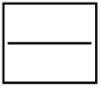 السؤال الأول: الأسئلة من 1 إلى 10 اختاري الإجابة الصحيحة :
- العدد التالي في النمط 8 , 18 , 38 , 78 , ........
أ | 98 | ب | 108 | جـ | 158 | د | 180

- 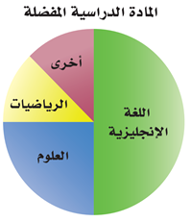في القطاع الدائري المقابل النسبة المئوية للطلاب الذين يفضلون مادة اللغة الإنجليزية

أ | ۲5% | ب~ 50 % | 50% | جـ | 75% | د | 90%

- قياس زاوية القطاع الدائري في الشكل السابق الذي يمثل الطلاب الذين يفضلون العلوم
أ | ^{º}90 |  | ^{º}45 |  | ^{º}180 |  | 360º

- قياس زاوية المضلع السداسي المنتظم تساوي :
أ | 144º | ب | ^{º}135 | جـ | ^{º}100 | د | 120º

مساحة مثلث طول قاعدته 8 سم وارتفاعه 5سم تساوي
أ | 20سم² | ب | 30سم² | جـ | 40سم² | د | 60سم²

- . سجادة دائرية طول نصف قطرها يساوي 10م فإن مساحتها تساوي ( اعتبر ط = 3,14 )
أ | 3,14م² | ب | 314م² | جـ | 31,4م² | د | 3140م²

- شكل مركب من مربع ومستطيل إذا كان مساحة المربع 5 سم² ومساحة الشكل المركب 50سم² فإن مساحة المستطيل تساوي
أ | 55سم² | ب | 250سم² | جـ | 30سم² | د | 45سم²

- شكل رباعي فيه كل ضلعين متقابلين متوازيان ومتطابقان فقط
أ | المعين | ب | متوازي الأضلاع | جـ | مستطيل | د | شبه منحرف

- إذا كان 52 , 51 , 45 , 48 , 50 , 40 , 49 تمثل عدد زائري أحد المتاحف على مدى سبعة أيام فإن الوسيط =
أ | 48 | ب | 50 | جـ | 45 | د | 49

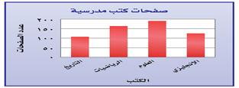
- في التمثيل المقابل أي الكتب يحتوي على صفحات أقل

أ | الانجليزي | ب | العلوم | جـ | التاريخ | د | الرياضيات

السؤال الثاني

أ- أكملي الفراغات التالية بما يناسبها :

- إذا كانت مجموعة من البطاقات مرقمة بالأرقام 1, ۲ ، 3 ، 4 ، 5 فإن : -

ح (عدد فردي ) = ........................................ و ح ( ليس 3) = ..................................

- باستخدام مبدأ العد الأساسي فإن عدد النواتج الممكنة لاختيار شهر من أشهر السنة ويوم من أيام الأسبوع = .....................................

- العدد الذي 40 مئة منه ۲6 هو ...............................................................

- إذا كانت الزاويتان : د ، هـ متكاملتان وكان : ق <د = ^{º}1۲0 ، فإن ق < هـ = ....................................

ـــــــــــــــــــــــــــــــــــــــــــــــــــــــــــــــــــــــــــــــــــــــــــــــــــــــــــــــــــــــــــــــــــــــــــــــــــــــــــــــــــــــــــــــــــــــــــــــــــــــــــــــــــــــــــــــــــــــــــــــــــــــــــــــــــــــــــــــــــــــــــــــــــــــــــــــــــــــــــــــــــــــــــــــــــــــــــــــــــــــــــــــــــــــــــــــــــــــــــــــــــــــــــــــــــــــــــــــــــــــــــــــــــــــــــــــــــــــــــــــــــــــــــــــــــــــــــــــــــــــــــــــــــــــــــــ

ب- ضعي علامة (√) أمام العبارات الصحيحة وعلامة (×) أمام العبارات الخاطئة :

1- اسطوانة نصف قطرها 4سم ، ارتفاعها 5 سم فإن حجمها ۲,۲51 سم3 0 ( اعتبر ط = 3,14 ) ( )

۲- الحدث الذي احتماله يساوي 1 يسمى حدثاً مستحيلاً 0 ( )

3- التمثيل بالأعمدة هو طريقة للمقارنة بين البيانات باستعمال الاعمدة 0 ( )

- الزاويتان 140%وَ 40% متتامتان 0 ( )

5- التقدير المنطقي لـ 39 مئة من 80 يساوي 3۲ 0 ( )

- المخروط شكل ثلاثي أبعاد له رأس واحد فقط و قاعدة واحدة فقط عبارة عن دائرة 0 ( )

7- المثلث الذي أطوال أضلاعه 5سم , 7 سم, 5 سم يُسمى مثلث مختلف الاضلاع 0 ( )

السؤال الثالث:
- ضعي رقم العبارة في العمود {ا} أمام العبارة الصحيحة التي تناسبها في العمود {ب } فيما يلي :

م | العمود الأول | رقم الإجابة | العمود الثاني
1 | 160 مئة من 60 يساوي |  | 70
2 | الزاوية القائمة يكون قياسها بالدرجات يساوي |  | 96
3 | شبه منحرف ارتفاعه 10سم وطولا قاعدتيه 5سم وَ 15سم فإن مساحته بالسم² تساوي |  | 90
4 | مضلع سباعي منتظم طول ضلعه 10سم فإن طول محيطه بالسم يساوي |  | 60
5 |  |  | 100

ـــــــــــــــــــــــــــــــــــــــــــــــــــــــــــــــــــــــــــــــــــــــــــــــــــــــــــــــــــــــــــــــــــــــــــــــــــــــــــــــــــــــــــــــــــــــــــــــــــــــــــــــــــــــــــــــــــــــــــــــــــــــــــــــــــــــــــــــــــــــــــــــــــــــــــــــــــــــــــــــــــــــــــــــــــــــــــــــــــــــــــــــــــــــــــــــــــــــــــــــــــــــــــــــــــــــــــــــــــــــــــــــــــــــــــــــــــــــــــــــــــــــــــــــــــــــــــــــــــــــــــــــــــــــــــــ

- 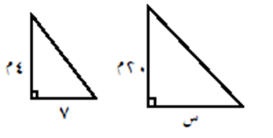في الشكل المقابل إذا علمت أن المثلثان متشابهان , فأوجدي قيمة س .

ـــــــــــــــــــــــــــــــــــــــــــــــــــــــــــــــــــــــــــــــــــــــــــــــــــــــــــــــــــــــــــــــــــــــــــــــــــــــــــــــــــــــــــــــــــــــــــــــــــــــــــــــــــــــــــــــــــــــــــــــــــــــــــــــــــــــــــــــــــــــــــــــــــــــــــــــــــــــــــــــــــــــــــــــــــــــــــــــــــــــــــــــــــــــــــــــــــــــــــــــــــــــــــــــــــــــــــــــــــــــــــــــــــــــــــــــــــــــــــــــــــــــــــــــــــــــــــــــــــــــــــــــــــــــــــــ

- يبين التمثيل بالنقاط أسعار الكتب بالريال أوجدي :

أسعار الكتب
- 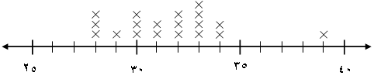الفجوات بين ............... وَ 39
- المدى ..............................
- القيم المتطرفة ......................
- المنوال .............................

ـــــــــــــــــــــــــــــــــــــــــــــــــــــــــــــــــــــــــــــــــــــــــــــــــــــــــــــــــــــــــــــــــــــــــــــــــــــــــــــــــــــــــــــــــــــــــــــــــــــــــــــــــــــــــــــــــــــــــــــــــــــــــــــــــــــــــــــــــــــــــــــــــــــــــــــــــــــــــــــــــــــــــــــــــــــــــــــــــــــــــــــــــــــــــــــــــــــــــــــــــــــــــــــــــــــــــــــــــــــــــــــــــــــــــــــــــــــــــــــــــــــــــــــــــــــــــــــــــــــــــــــــــــــــــــــ

- 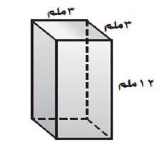احسبي حجم الشكل المقابل :

السؤال الرابع:
- أوجدي قياس زاوية س في الشكلين التاليين :
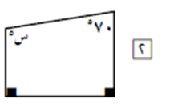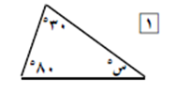
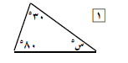

ـــــــــــــــــــــــــــــــــــــــــــــــــــــــــــــــــــــــــــــــــــــــــــــــــــــــــــــــــــــــــــــــــــــــــــــــــــــــــــــــــــــــــــــــــــــــــــــــــــــــــــــــــــــــــــــــــــــــــــــــــــــــــــــــــــــــــــــــــــــــــــــــــــــــــــــــــــــــــــــــــــــــــــــــــــــــــــــــــــــــــــــــــــــــــــــــــــــــــــــــــــــــــــــــــــــــــــــــــــــــــــــــــــــــــــــــــــــــــــــــــــــــــــــــــــــــــــــــــــــــــــــــــــــــــــــ

- إذا كان سعر ثوب ۲40 ريالاً وأجريت عليه تخفيضات وصلت إلى نسبة 30% , أوجدي سعره الجديد 0

ـــــــــــــــــــــــــــــــــــــــــــــــــــــــــــــــــــــــــــــــــــــــــــــــــــــــــــــــــــــــــــــــــــــــــــــــــــــــــــــــــــــــــــــــــــــــــــــــــــــــــــــــــــــــــــــــــــــــــــــــــــــــــــــــــــــــــــــــــــــــــــــــــــــــــــــــــــــــــــــــــــــــــــــــــــــــــــــــــــــــــــــــــــــــــــــــــــــــــــــــــــــــــــــــــــــــــــــــــــــــــــــــــــــــــــــــــــــــــــــــــــــــــــــــــــــــــــــــــــــــــــــــــــــــــــ

- صفي كلاً من الأشكال الآتية بأفضل اسم :

....................... .......................... .......................
ـــــــــــــــــــــــــــــــــــــــــــــــــــــــــــــــــــــــــــــــــــــــــــــــــــــــــــــــــــــــــــــــــــــــــــــــــــــــــــــــــــــــــــــــــــــــــــــــــــــــــــــــــــــــــــــــــــــــــــــــــــــــــــــــــــــــــــــــــــــــــــــــــــــــــــــــــــــــــــــــــــــــــــــــــــــــــــــــــــــــــــــــــــــــــــــــــــــــــــــــــــــــــــــــــــــــــــــــــــــــــــــــــــــــــــــــــــــــــــــــــــــــــــــــــــــــــــــــــــــــــــــــــــــــــــ

- ما الشكل المختلف من بين الاشكال الاتية ؟ وضحي اجابتك
